Praha, 5. listopadu 2024

**PSN dokončila projekt Skyline s malometrážním bydlením**

***Společnost PSN úspěšně zkolaudovala projekt Skyline na pražském Chodově, který nabízí stále více poptávané malometrážní jednotky o dispozicích 1+kk a 2+kk. Ty se hodí pro bydlení (zejména studentské a startovací) i jako dobrá investice. Ke koupi jich aktuálně zbývá zhruba čtvrtina. Součástí budovy je také 12 kanceláří a společné zázemí včetně posilovny, kolárny, party místnosti či střešní terasy.***

Projekt [Skyline](https://www.skylinechodov.cz/) vznikl rekonstrukcí části Top Hotelu, konkrétně dvou na sebe navazujících domů. Developer kromě kompletní úpravy interiérů provedl rovněž renovaci klasické jednoduché fasády.

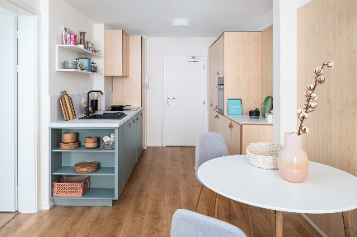*„Kombinací tradičních a komunitních prvků* *jsme vytvořili originální koncept, který ocení především mladší lidé pro startovací či studentské bydlení. Skyline pro svou nadčasovost funguje také jako výhodná investice a zajištění do budoucna. Vzhledem k situaci na realitním trhu neustále stoupá zájem o nájemní bydlení a k pronájmům se jednotky v tomto projektu ideálně hodí,“* vysvětluje ředitel rezidenčních projektů [PSN](https://www.psn.cz/) Jaroslav Macháč a doplňuje: *„Nyní navíc přinášíme ve spolupráci se společností Bureš & partneři, která se specializuje na investice do nemovitostí, mimořádnou příležitost se zajímavým výnosem až 16,6 % ročně. Investoři mohou do 30. listopadu získat vybrané jednotky 2+kk s okamžitou slevou 4 % a těšit se z měsíčních příjmů z pronájmu až 20 000 Kč. Přitom se nemusí o nic starat. Zajistíme vše od výběru ideální jednotky přes zajištění výhodné hypotéky až po kompletní správu nemovitosti včetně vybavení interiéru a výběru nájemníků.“*

**Bydlení s bohatým zázemím**

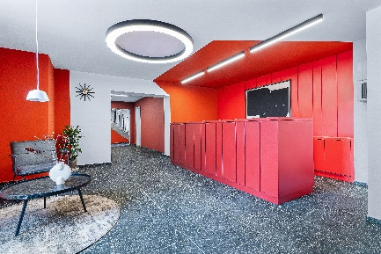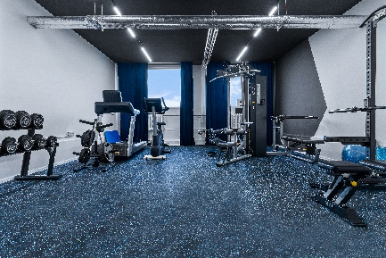Každodenní život usnadní společné zázemí, které poskytne i pestré příležitosti pro trávení volného času a podpoří budování komunity. Rezidenti mohou využívat plně zařízenou posilovnu, joga room či party místnost se stolním fotbálkem a velkoplošnou televizí. K dispozici je také lounge naproti recepci, prádelna a sušárna, kolárna, kočárkárna, sklepy přímo na patře nebo sklepní kóje v 1. podzemním podlaží. Na střešní terase se obyvatelům naskytnou panoramatické výhledy na Prahu, zatímco před domem vznikne venkovní relaxační zóna s ohništěm a záhonky.

**Čtyři vzorové jednotky pro inspiraci**

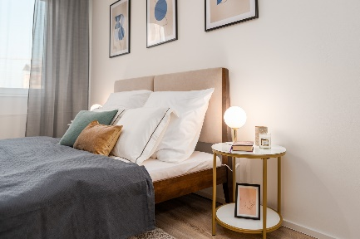Zájemci se mohou inspirovat třemi vzorovými interiéry pojmenovanými po evropských metropolích – Praha, Oslo a Berlín. Elegantní návrh Prahy využívá hřejivé tóny a tradiční materiály, zatímco Berlín nabízí extravagantní interiér plný kontrastů. Oslo představuje minimalistický severský design s důrazem na praktičnost. Vzorové jednotky byly zařízeny ve spolupráci se studiem Kuchyně a interiéry Living a architektonickým studiem Reaktor. Nově přibyla vzorová jednotka, na níž se podílel prodejce nábytku a doplňků Bonami. Kreativitě se ale meze nekladou a kupující mají možnost si interiér zařídit podle vlastních představ.

**Les, rybníky i potok „přes cestu“**

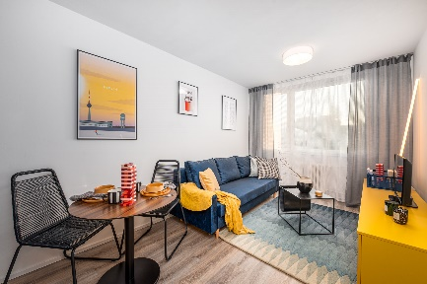Sousedství projektu Skyline nabízí potřebnou občanskou vybavenost i možnosti pro sport či relaxaci. V těsné blízkosti jsou obchody s potravinami nebo bistra a kavárny. Pouhých 5 minut autem to zabere do obchodního centra Westfield Chodov, největšího nákupního centra v Česku. Pár metrů od domu se nachází autobusová zastávka, odkud cesta na metro C - Chodov trvá 9 minut. K procházkám láká zejména Hostivařský lesopark. Za vodními sporty lze vyrazit na Hostivařskou přehradu nebo do aquaparku Jedenáctka Chodov. Lokalita také vybízí k cyklovýletům.

|  |  |
| --- | --- |
| **Lokalita** | Čenětická, Praha 11 – Chodov |
| **Počet ubytovacích jednotek** | 227 |
| **Dispozice** | 1+kk a 2+kk |
| **Plocha jednotek** | 22 až 49 m² |
| **Počet kanceláří k dokoupení** | 12 |
| **Parkovací stání** | 59 pro auta, 4 pro motocykly |
| **Počet podlaží** | 8 nadzemních, 1 podzemní |

-------------------------------------------------------------------------------------------------------------------------------------

**O PSN**

Na českém trhu s nemovitostmi působí [PSN](https://www.psn.cz/) **již od roku 1991** (původně jako Pražská správa nemovitostí, od roku 2019 už jen pod názvem PSN). Firma se od svého vzniku věnovala zejména **rekonstrukcím činžovních domů**. Ty má ve svém portfoliu i nadále, prošla však velkým rozvojem a v současnosti se již věnuje i **nové výstavbě velkých rezidenčních a polyfunkčních projektů**. Pracuje například na konverzi továrního areálu Koh-i-noor v pražských Vršovicích, na přeměně areálu v Plynárenské ulici v Brně nebo připravuje výstavbu polyfunkční budovy na místě bývalého Transgasu v centru Prahy na Vinohradech, na které spolupracuje se společností Penta Real Estate. Aktuálně realizuje např. Vanguard Prague – revitalizaci původní továrny na 150 unikátních loftů, novostavbu Ahoj Vanguard v jejím sousedství s 94 byty nebo novostavbu Rezidence Maroldka s 38 jednotkami.

PSN také dlouhodobě vytváří **vlastní portfolio nemovitostí** v Praze, Pardubicích, Hradci Králové a Brně, a to pro nájemní bydlení i za účelem pronájmu kanceláří a komerčních prostor. Nejvýznamnějšími jsou ikonický Tančící dům, Dům Módy na Václavském náměstí nebo první český mrakodrap City Empiria na pražské Pankráci. V centru Pardubic na začátku roku zahájila rekonstrukci obchodního centra Grand ve funkcionalistickém paláci od architekta Josefa Gočára.

Společnost PSN je **českou rodinnou firmou**, která byla již pětkrát **oceněna** v programu Best Managed Companies. Tento program staví na osvědčené globální metodice společnosti Deloitte a patří mezi nejvýznamnější podnikatelská ocenění svého druhu.